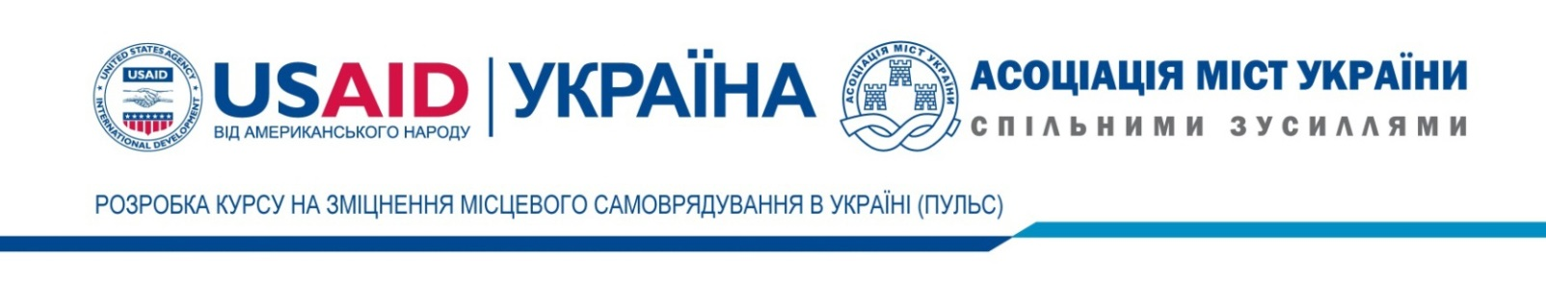
Аналіз надходження доходів місцевих бюджетів ОТГ Хмельницької області за І квартал 2016 року (розроблений експертами Офісу реформ в Хмельницькій області)

Рисунок 1 – Порівняльний аналіз доходів загального фонду ОТГ Хмельницької області за перший квартал 2015 та 2016 років
На рисунку 1 графічно відображено данні що характеризують фактичні надходження до загального фонду за перший квартал в 2015 та 2016 роках та надходження до загального фонду згідно планового показника. Порівняльний аналіз свідчить, що фактичні надходження до загального фондуу всіх ОТГ Хмельницької області перевищують як фактичні надходження у 2015 році, так і планові показники на 2016 рік.
Як видно із графіка сім ОТГ (Ганопільська сільська, Дунаєвецька міська, дунаєвецька селищна, Китайнородська сільська, Лісогринівецька сільська, Меджибізька селищна, Наркевицька селищна та Новоушицька селищна ОТГ) були досить обережними при формування планових показників надходження коштів до бюджету, тому вони у порівняні із фактичними показниками за 2015 рік є нижчі. Така ситуація підкреслює переваги та позитивні наслідки реформи органів місцевого самоврядування та свідчить про зростання можливостей громади ефективно вирішувати соціальні, економічні проблеми, реалізовувати проекти націлені на розвиток інфраструктури громади.

Рисунок 2 – Порівняльний аналіз надходжень до бюджету ОТГ Хмельницької області за перший квартал 2015 та 2016 років в частині податку на доходи фізичних осіб
Графічне відображення фактичних надходжень податку на доходи фізичних осіб до бюджетів ОТГ в Хмельницькій області в порівняні з плановими показниками та показниками за аналогічний період 2015 року також має тенденцію до зростання. Водночас вісім ОТГ мали низьку впевненість не лише у тому, що надходження від цього податку можуть перевищити плановий показник, а й в тому що вони досягнуть показників 2015 року.
Нижче подані графіки надходження доходів до місцевих бюджетів ОТГ Хмельницької області у частинах загального фонду та податку на доходи фізичних осіб. Аналізувались та порівнювались 3 критерії кількість доходів: які фактично надходило станом на 01.04.2015; які затверджені місцевими радами на січень-березень 2016; які фактично надійшли станом на 01.04.2016. На графіку чітко маємо змогу спостерігати суттєвий приріст доходів на 01.04.2016 в ОТГ, як в частині загального фонду, так і в частині податку на доходу фізичних осіб над іншими двома критеріями.
Звичайно розміри доходів громад відрізняються і їх порівнювати між собою не доцільно, проте графічне відображення показників яскравим прикладом переваг бюджетної децентралізації, яка дозволила збільшити надходження до загального фонду в 2016 році на 56, 6%.

